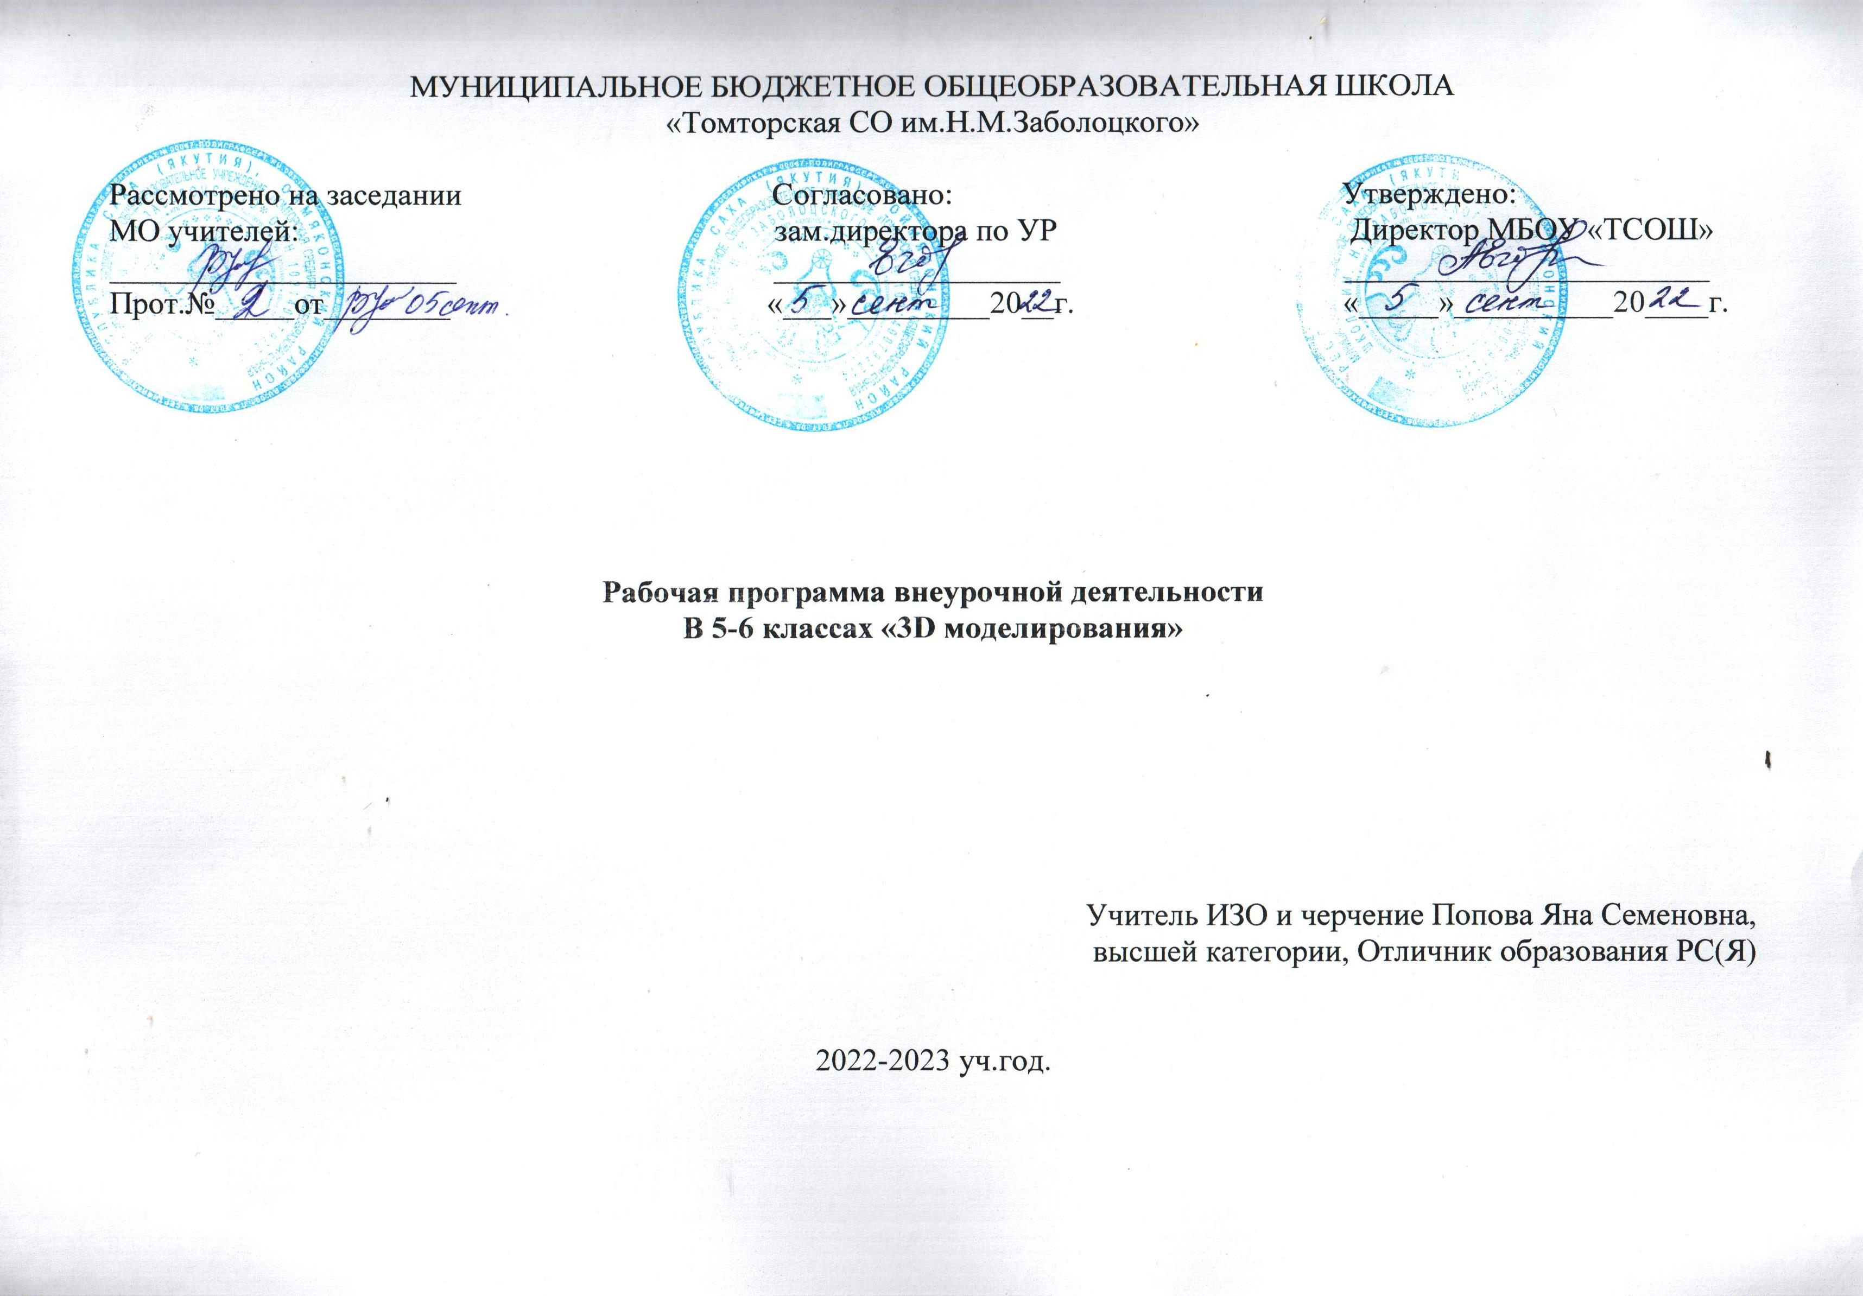
Приказ №84/17 от 01.09.2022
Учебно-методический план
1 год обучения, 1 часа

п/п | Теория и практика | Всего
1 | Набор детей в кружок | 2
2 | Организационные занятия | 1
3 | Учимся работать на компьютере | 1
4 | Учимся работать на компьютере | 2
5 | Стандартная программа sketehup | 6
6 | Графические возможности sketehup | 6
7 | Графические возможности моделирования | 8
8 | Работа с простейшими программами по созданию анимации | 7
9 | Разработка итогового проекта. Конкурс работ | 1
 | Итого: | 34

2 год обучения,1 часа
п/п | Теория и практика | Всего
1 | Вводное занятие | 2
2 | Повторение | 2
3 | Методы представления графических изображений | 4
4 | Цвет в компьютерной графике | 2
5 | Форматы графических файлов | 2
6 | Программы векторной и растровой моделирования | 3
7 | Создание проектов | 6
8 | Введение в программу sketehup | 2
9 | Рабочее окно программы sketehup | 2
10 | Основы работы с объектами | 3
11 | Закраска проектов | 2
12 | Вспомогательные режимы работы | 3
13 | Создание проектов из кривых | 2
14 | Разработка итогового проекта. Конкурс работ | 1
 | Итого: | 34

Содержание программы
- год обучения
- Набор детей в кружок –1 часа
- Организационные занятия -3 часа
Знакомство с компьютерным кабинетом. Правила поведения в кабинете информатики. Техника безопасности при работе на компьютерах.
3. Знакомство с компьютером: файлы и папки. (6 часа)
Файлы. Папки (каталоги). Имя файла. Операции над файлами и папками (каталогами): создание папок, копирование файлов и папок, удаление файлов и каталогов (папок).
4.Стандартная программа sketehup – 10 часов.
Программные средства для работы с моделированием. Графический редактор sketehup. Инструменты проектирования. Свободное проектирование. Инструменты проектирования линий. Создание стандартных фигур. Заливка областей. Исполнение форм. Изменение размера просмотра. Изменение размера объекта. Сохранение проекта. Операция с цветом. Работа с объектами. Выбор фрагмента изображения. Монтаж форм из объектов. Внедрение и связывание объектов. Вставка графического объекта в текстовый документ. Связывание и внедрение.
Разработка собственных проектов. Подготовка к выставке.
- Графические возможности sketehup –5 часов
Программные средства для работы с моделированием. Графический редактор sketehup. Инструменты моделирования. Свободное моделирования. Инструменты моделирования линий. Создание стандартных фигур. Заливка областей. Исполнение надписей. Изменение размера рисунка. Сохранение рисунка. Работа с объектами. Выбор фрагмента изображения. Монтаж рисунка из объектов. Внедрение и связывание объектов. Вставка графического объекта в текстовый документ.
Разработка собственных проектов, возможно групповая работа с использованием «Облачных технологий». Подготовка к выставке.
- Графические возможности sketehup – 5 часов
Работа с растровыми и графическими объектами. Внедрение проекта. Операции с внедренным проектом. Перемещение проекта. Связывание рисунка и документа. Редактирование встроенного проекта. Создание проекта sketehup внутри документа. Автофигуры. Объекты sketehup.
Разработка собственных проектов. Подготовка к выставке.
- Работа с простейшими программами по созданию анимации –3 часов
Создание анимационных изображений с использованием графического редактора sketehup.
Разработка собственного проекта. Конкурс анимации.
- Разработка итогового проекта. Конкурс работ – 1 часов.

2 год обучения
- Вводное занятие -2 часа
Знакомство с компьютерным кабинетом. Правила поведения в кабинете информатики. Техника безопасности при работе на компьютерах.
- Повторение –3 часов
Sketehup. Графический редактор sketehup. Инструменты проектирования. Работа с объектами. Вставка графического объекта в документ. Связывание и внедрение. Творческая работа. Графические возможности sketehup. Объекты sketehup.
3 . Методы представления графических изображений –5 часов
Растровая моделирование. Достоинства растровой моделировании. Недостатки растровой моделировании. Векторная моделировании. Достоинства векторной моделировании. Недостатки векторной моделировании. Сравнение растровой и векторной моделировании. Особенности растровых и векторных программ.
4. Цвет в компьютерной графике - 1 часа
Описание цветовых оттенков на экране монитора и на принтере (цветовые модели). Цветовая модель RGB. Формирование собственных цветовых оттенков на экране монитора.
5. Форматы графических файлов – 1 часа
Векторные форматы. Растровые форматы. Методы сжатия графических данных. Сохранение изображений в стандартных форматах, а также собственных форматах графических программ. Преобразование файлов из одного формата в другой.
6. Программы векторной и растровой моделировании – 1 час
7. Создание проектов- 1 час
8.Введение в программу sketehup – 1 час
9.Рабочее окно программы sketehup – 1 часа
Особенности меню. Рабочий лист. Организация панели инструментов. Панель свойств. Палитра цветов. Строка состояния.
10 .Основы работы с объектами – 6 часов
Рисование линий, прямоугольников, квадратов, эллипсов, окружностей, дуг, секторов, многоугольников и звезд. Выделение объектов. Операции над объектами: перемещение, копирование, удаление, зеркальное отражение, вращение, масштабирование. Изменение масштаба просмотра при прорисовке мелких деталей. Особенности создания иллюстраций на компьютере.
Разработка собственного проекта.
11.Закраска рисунков –2 часов
Закраска объекта (заливка). Однородная, градиентная, узорчатая и текстурная заливки. Формирование собственной палитры цветов. Использование встроенных палитр.
Создание собственного проекта.
12. Вспомогательные режимы работы – 2 часов
Инструменты для точного рисования и расположения объектов относительно друг друга: линейки, направляющие, сетка. Режимы вывода объектов на экран: каркасный, нормальный, улучшенный.
13. Создание рисунков из кривых –3 часов
Особенности рисования кривых. Важнейшие элементы кривых: узлы и траектории. Редактирование формы кривой. Рекомендации по созданию рисунков из кривых.
14. Разработка итогового проекта. Конкурс работ – 1 часов

Список используемой литературы:
Для педагога:
- Программы для общеобразовательных учреждений: Информатика. 2-11 классы/ Составитель М.Н. Бородин. – 6-е изд. - М.: БИНОМ. Лаборатория знаний, 2009. Жексенаев А.Г. ОСНОВЫ РАБОТЫ В ГРАФИЧЕСКОМ РЕДАКТОРЕ GIMP: Томск, 2007
- Соловьева Л.В. Компьютерные технологии для учителя. – СПб.: БХВ-Петербург, 2003

Для обучающихся:
- Информатика 5-7 класс. Начальный курс. Под. Ред. Л.Босовой, М.,2012.
- Залогова Л.А. Компьютерная графика. Элективный курс: Учебное пособие - М.:БИНОМ. Лаборатория знаний, 2009 г.
- Дуванов А.А. Азы информатики. Рисуем на компьютере. Санкт-Петербург: БХВ-Петербург, 2005;
Интернет ресурсы:
http://www.issl.dnttm.ru — сайт журнала «Исследовательская работа школьника».
http://go-oo.org -Cвободный пакет офисных приложений

